臺北市大安區建安國民小學108學年度校內美術比賽實施計畫

中華民國108年8月26日臺北市政府教育局

北市教特字第1083081818號函訂定

**壹、目　　的：**為增進學生美術創作素養，培養國民美術鑑賞能力，並落實學校美術教育。

**貳、依　　據：**臺北市108學年度學生美術比賽暨展覽實施計畫。

**叁、參賽資格：**本校在學學生，對比賽內容具有興趣及素養者均得參加。

1. **比賽組別及類別：**

一、比賽組別及類別：

|  |  |
| --- | --- |
| 類　別 | 應　　徵　　組　　別 |
| 繪畫類 | 國小低年級組、國小中年級組、國小高年級組  國小中年級美術班組、國小高年級美術班組 |
| 書法類 | 國小中年級組、國小高年級組 |
| 平面設計類 | 國小中年級組、國小高年級組、  國小中年級美術班組、國小高年級美術班組 |
| 漫畫類 | 國小中年級組、國小高年級組、  國小中年級美術班組、國小高年級美術班組 |
| 水墨畫類 | 國小中年級組、國小高年級組 |
| 版畫類 | 國小中年級組、國小高年級組 |

二、參賽作品件數：

1. 國小組每校應選繪畫類（包括西畫）、書法類、平面設計類、漫畫類、水墨畫類、 版畫類，各類組作品各 1 至 5 件；設有美術班組之學校，繪畫類、平面設計類、 漫畫類作品可送 **1 至 10 件**。
2. 同一類組每人限送作品1件，且每件作品之創作人數為1人，指導教師亦為1人，必須為本校現職教師，每人至多參加2類。
3. 書法類比賽方式：俟取得學校決賽代表權同學，需依學校通知於108年10月28日參加現場書寫，再將現場書寫作品送達國立臺灣藝術教育館進行決賽。

三、參賽作品類別及規格

|  |  |
| --- | --- |
| 類別 | 參賽作品規格 |
| 1.繪畫類 | 1. 使用畫材及形式不拘，大小以四開(約39公分× 54公分)為原則，一律不得裱裝。 2. **參賽作品須為學校課程學習及創作之作品**。 |
| 2.書法類 | 1. 國小各組作品大小為對開（約 34 公分× 135公分），**一律不得裱裝**。對聯、四屏、橫式、裝框、手卷不收。 2. 作品需落款，但不可書寫校名，凡書寫校名者一律不予評審。一律採用素色宣紙（界格與否由參賽者自行決定）。 |
| 3.平面設計類 | 1. 大小一律為四開（約 39 公分× 54 公分），作品一律裝框，裝框後厚度不得超過 10 公分，連作不收。為確保展品安全，**參賽作品如以玻璃裝裱及鋁框裝框者不收（鋁框易鬆脫，邊角銳利易劃傷作品）**。 2. 以生活環境與藝術為主題，得採用各類基本材料，並以平面設計為限。 3. **平面設計參賽作品須有明確的主題、且具有功能性與目的性。** 4. **參賽作品須為學校課程學習及創作之作品。** |
| 4.漫畫類 | 1. 參賽作品形式不拘，大小不超過四開圖畫紙（約 39公分× 54 公分）。一律不得裱裝。 2. 參賽作品不限定主題。黑白、彩色不拘，作品形式單幅、多格均可。 3. **參賽作品須為學校課程學習及創作之作品**。 |
| 5.水墨畫類 | 1. 大小一律為宣（棉）紙四開（約 35 公分× 70 公分），不得裱裝**(可托底)**。 2. 作品可落款，但不可書寫校名，凡書寫校名者一律不予評審。 3. **參賽作品須為學校課程學習及創作之作品。** |
| 6.版畫類 | 1. 大小以四開（約 39 公分× 54 公分）為原則，一律不得裱裝。為預防作品彼此黏貼之現象，得以透明膠片覆蓋。 2. **版畫作品須 (1)親自構圖；(2)親自製版；(3)親自印刷**。 3. 作品正面一律簽名（簽名一律簽在作品上），並寫上張 數編號及畫題。   範例：  1/20 ○○ 王小明  第幾件/數量 題目 姓名   1. **參賽作品須為學校課程學習及創作之作品。** |

附註：**其中所指「約」的誤差範圍請以正負2公分內為宜。**

**伍、比賽辦法**

一、各班參加比賽之作品，必須於作品背面**右上及左下方黏貼說明卡**（如附件二），並依作品種類分組，併同**作品清冊**(如附件一，請填妥)，於**108年9月16日(星期一)至108年9月24日(星期二)**前逕送**輔導室特教組**。

二、於評審完後公布成績。

**陸、獎勵**

特優作品：每類組至多5件(美術班組至多10件)，各發給獎狀乙幀。

　 優　　等：每類組至多5件，各發給獎狀乙幀。

　 佳　　作：每類組若干件，各發給獎狀乙幀。

**柒、入選特優作品經複審後，得代表本校參加臺北市學生美術比賽。惟評審得視參賽作品之水準，酌予增減錄取名額，減額部分得列「從缺」；增額部分得列「佳作」。**

**捌、本計畫經核定後實施，修正時亦同。**

* 注意事項
  + 1. 各類作品應為學生之個人創作，**各類不得臨摹。如屬臨摩、抄襲或經查係他人加筆之作品、或曾經參加其他任何展覽之得獎作品，不得參賽，違者取消入選資格**。
    2. 曾經參加其他任何展覽或比賽之得獎作品，不得參賽。
    3. **指導老師欄位，應親自簽名，且應負有審核作品無違反前開規定之責任。**
    4. 作品組別、類別、規格、材質等項目，如有未按個別規定及本實施計畫內所載之任何規定者，經查證屬實，該件作品取消得獎資格。
    5. 為確保展品安全，參賽作品如以玻璃裝裱及鋁框裝框者不收（鋁框易鬆脫，邊角銳利易劃傷作品）。
    6. 作品若易遭蟲蛀，請先作好防範措施。
    7. 作者請加強作品之固定與保護，以免運送過程中作品受損影響比賽成績。
    8. 同一類組每人限送作品一件，且每件作品之創作者為一人，**每人至多參加二類**。
    9. 為維護比賽之公平性，參賽者需以參賽時間之學籍年身份參賽（如108年10月初賽時為國小三年級，必須以三年級身分參賽中年級組，不得以二年級作品參加低年級組比賽），經查如不符實則取消參賽資格，如得獎亦取消得獎資格。
    10. 國小組參賽學生之年齡以不超過14足歲為限（以108年12月31日為計算標準）。
    11. 為維持比賽之公平性，不符合各項個別規定及本實施計畫內所載之任何規定者，經查證屬實，雖得獎亦得取消其名次及追回得獎獎狀，並取消代表學校參賽資格。
    12. **報名表之指導老師欄，限填一位就學學校老師（含有合格教師證之代課、代理之指導教師），若無校內指導老師，則免填。**
    13. **指導教師部分，其指導學生作品被確認臨摹、抄襲、由他人加筆或明確挪用他人創意之作品者，由主辦單位行文建請各直轄市及縣市政府主管機關依公立高級中等以下學校教師成績考核辦法第 6 條規定辦理。**
    14. 凡報名參賽作品即視為作者無條件同意授權主辦單位得將作品展覽、攝影、出版及代表參賽、製作教材、相關宣傳品及提供網路下載等。
    15. 本實施計畫凡未規定事項，悉依「108學年度全國學生美術比賽實施要點」相關規定辦理。

（附件一）

**臺北市大安區建安國民小學108學年度校內美術比賽參賽作品清冊**

|  |  |  |  |  |  |  |
| --- | --- | --- | --- | --- | --- | --- |
| 年級 |  | 班級 |  | | 指導老師 |  |
| 編號 | 姓　名 | 出生日期  (必填) | 性別 | 題　　　　目 | | 類別 |
| 1 |  |  |  |  | |  |
| 2 |  |  |  |  | |  |
| 3 |  |  |  |  | |  |
| 4 |  |  |  |  | |  |
| 5 |  |  |  |  | |  |
| 6 |  |  |  |  | |  |
| 7 |  |  |  |  | |  |
| 8 |  |  |  |  | |  |
| 9 |  |  |  |  | |  |
| 10 |  |  |  |  | |  |
| 11 |  |  |  |  | |  |
| 12 |  |  |  |  | |  |
| 13 |  |  |  |  | |  |
| 14 |  |  |  |  | |  |
| 15 |  |  |  |  | |  |
| 16 |  |  |  |  | |  |
| 17 |  |  |  |  | |  |

（附件二）建安國小108學年度學生美術比賽作品說明卡（一式2份）

**108學年度建安國小學生美術比賽 108學年度建安國小學生美術比賽**

|  |  |  |  |  |  |  |
| --- | --- | --- | --- | --- | --- | --- |
| 類 組 | | □美術班  □普通班 |  | 類 組 | | □美術班  □普通班 |
| 姓 名 |  | |  | 姓 名 |  | |
| 題 目 |  | |  | 題 目 |  | |
| 縣市別 | 臺北市 | |  | 縣市別 | 臺北市 | |
| 學校/年級/科系 | 大安區建安國民小學  年級 | |  | 學校/年級/科系 | 大安區建安國民小學  年級 | |
| 指導老師  （**需指導老師親自簽名，審核參賽學生無臨摹、抄襲、或挪用他人創意之情形**） |  | |  | 指導老師  （**需指導老師親自簽名，審核參賽學生無 臨摹、抄襲、或挪用他人創意之情形**） |  | |

※ 請黏貼於作品背面**右上**及**左下方** ※請黏貼於作品背面**右上**及**左下方**

※ 書法類作品請以透明膠帶浮貼 ※書法類作品請以透明膠帶浮貼

※ 各項資料請詳填並確認無誤 ※各項資料請詳填並確認無誤

※ **保證絕無臨摹、抄襲、由他人加筆** ※**保證絕無臨摹、抄襲、由他人加筆**

**或明確挪用他人創意之情形，如有 或明確挪用他人創意之情形，如有**

**發生上列情形，願自負法律責任。 發生上列情形，願自負法律責任。**

作者簽名：______________________ 作者簽名______________________

※ 報名表一式兩份，務必黏貼齊全。黏貼方式如下：

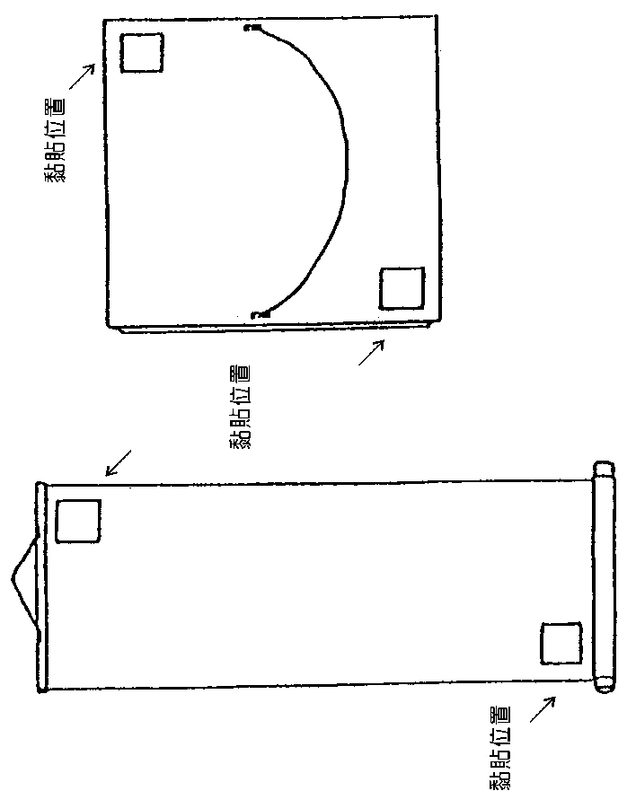

（一）捲軸類作品

（二）框及紙卡表裱裝